 | 桃園市海湖國民小學永續校園與環境教育
2-1 建置永續校園與環境教育網頁
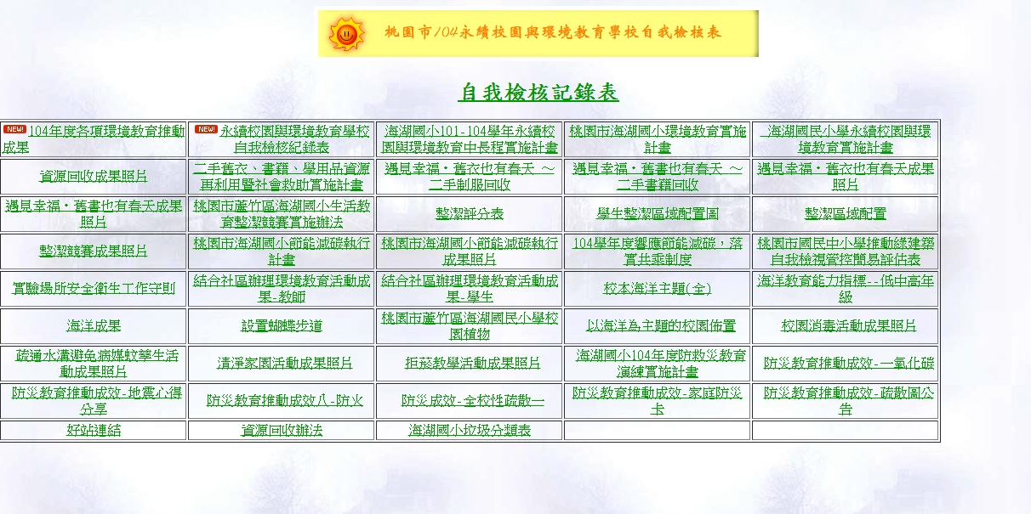
學校網頁設至永續校園及環境教育專區
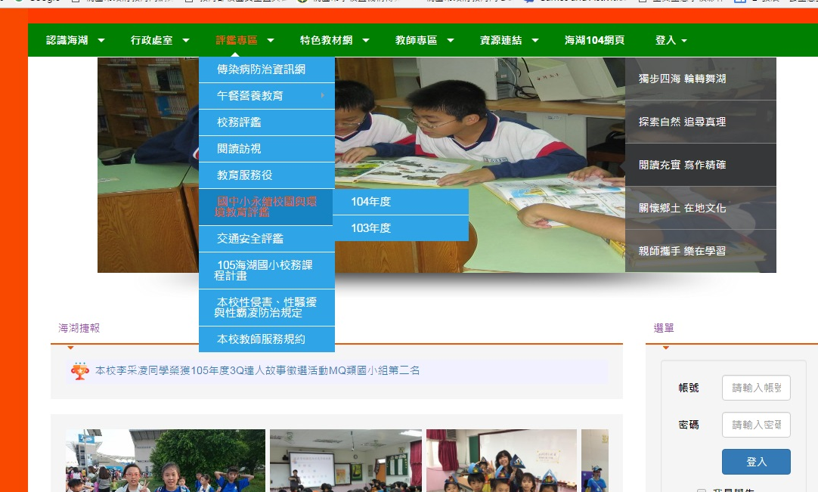
學校網頁設至永續校園及環境教育專區

